Тийкарғы экономикалық көрсеткишлер

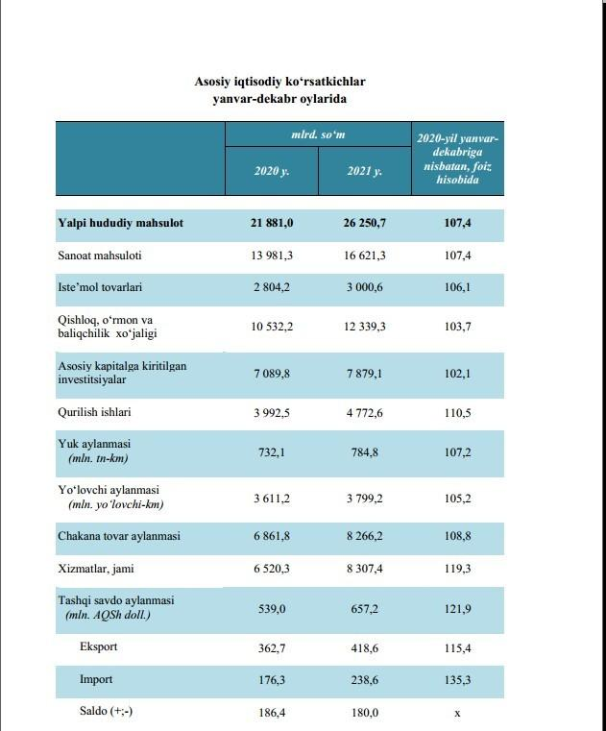
январь-март айларында

млрд. сўм

2020 жыл январь-мартқа салыстырғанда % те

2020 ж.

2021 ж.

Жалпы аймақлық өним

4 043,8

4 829,0

104,5

Санаат өнимлери

3 356,5

4 158,8

109,4

Тутыныў товарлары

519,6

562,9

108,3

Аўыл, тоғай ҳәм балықшылық хожалығы

829,4

949,4

102,9

Тийкарғы капиталға киритилген инвестициялар

1 284,9

1 398,5

99,6

Қурылыс жумыслары

796,5

857,7

101,6

Жүк айланысы (млн. тн-км)

117,3

120,3

102,5

Жолаўшы айланысы (млн.жолаўшы-км)

879,1

890,7

101,3

Усақлап сатыў товар айланысы

1 431,2

1 530,6

96,2

Хызметлер, жәми

1 569,7

1 808,5

106,9

Сыртқы саўда айланысы (млн. АҚШ долл.)

123,6

153,1

123,8

Экспорт

87,0

104,8

120,4

Импорт

36,6

48,3

132,0

Сальдо (+;-)

50,4

56,5

х

январь-декабрь айларында

млрд. сум

2019 жыл январь-декабрь салыстырғанда % те

2019 ж.

2020 ж.

Жалпы аймақлық өним

19 078,9

21 200,9

102,6

Санаат өнимлери

12 373,7

14 144,8

104,1[1])

Тутыныў товарлары

2 562,2

2 818,3

110,0

Аўыл, тоғай ҳәм балықшылық хожалығы

8 769,3

10 443,7

102,5

Тийкарғы капиталға киритилген инвестициялар

8 750,6

8 167,4

80,4

Қурылыс жумыслары

3 315,4

3 785,9

101,5

Жүк айланысы (млн. тн-км)

644,7

638,2

99,0

Жолаўшы айланысы (млн.жолаўшы-км)

3846,6

3493,5

90,8

Усақлап сатыў товар айланысы

5 705,8

6 604,6

102,4

Хызметлер, жәми

5 671,8

6 508,9

105,8

Сыртқы саўда айланысы (млн. АҚШ долл.)

700,0

539,7

77,1

Экспорт

431,1

363,4

84,3

Импорт

268,9

176,3

65,6

Сальдо (+;-)

162,2

187,1

х

январь-сентябрь айларында

млрд. сўм

2019 жыл январь-сентябрге салыстырғанда % те

2019 ж.

2020 ж.

Жалпы аймақлық өним

12 980,2

14 126,4

101,0

Санаат өнимлери

8 816,1

9 660,0

102,5[1])

Тутыныў товарлары

1 672,7

1 747,9

104,5

Аўыл, тоғай ҳәм балық хожалығы

5 278,4

6 209,7

101,7

Тийкарғы капиталға киритилген инвестициялар

6 838,6

6 940,1

86,2

Қурылыс жумыслары

2 533,8

2 912,9

101,2

Жүк айланысы (млн. тн-км)

474,0

463,3

97,8

Жолаўшы айланысы (млн.жолаўшы-км)

2939,1

2671,0

90,9

Усақлап сатыў товар айланысы

4 628,3

5 144,9

98,1

Хызметлер, жәми

4 086,5

4 574,5

103,5

Сыртқы саўда айланысы (млн. АҚШ долл.)

546,5

381,4

69,8

Экспорт

333,4

251,0

75,3

Импорт

213,1

130,4

61,2

Сальдо (+;-)

120,3

120,6

х

январь-июнь айларында

млрд. сўм

2019 жылға салыстырғанда % те

2019 ж.

2020 ж.

Жалпы аймақлық өним

8 073,0

8 959,4

100,7

Санаат өнимлери

5 893,1

6 757,0

103,0[1])

Тутыныў товарлары

1 201,9

1 253,5

104,3

Аўыл, тоғай ҳәм балықшылық хожалығы

2 319,5

2 797,3

104,5

Тийкарғы капиталға киритилген инвестициялар

4 765,9

3 576,7

62,8

Қурылыс жумыслары

1 846,5

1 930,0

90,9

Жүк айланысы (млн. тн-км)

301,8

291,9

96,7

Жолаўшы айланысы (млн.жолаўшы-км)

1915,2

1753,8

91,6

Усақлап сатыў товар айланысы

2 949,6

3 304,1

98,8

Хызметлер, жәми

2 600,4

2 877,5

102,0

Сыртқы саўда айланысы (млн. АҚШ долл.)

373,9

257,1

68,8

Экспорт

218,8

173,4

79,2

Импорт

155,1

83,7

54,0

Сальдо (+;-)

63,7

89,7

х

январь-март айларында

млрд. сўм

2019 жылға салыстырғанда % те

2019 ж.

2020 ж.

Жалпы аймақлық өним

3426,4

3955,1

103,9

Санаат өнимлери

2899,7

3352,6

106,1[1])

Тутыныў товарлары

414,7

447,2

103,7

Аўыл, тоғай ҳәм балық хожалығы

689,8

830,6

104,3

Тийкарғы капиталға киритилген инвестициялар

1505,8

1284,9

71,0

Қурылыс жумыслары

568,3

664,8

100,4

Жүк айланысы (млн. тн-км)

114,8

117,3

102,2

Жолаўшы айланысы (млн.жолаўшы-км)

864,5

879,1

101,7

Усақлап сатыў товар айланысы

1247,3

1424,0

101,1

Хызметлер, жәми

1252,4

1492,7

107,9

Сыртқы саўда айланысы (млн. АҚШ долл.)

179,7

123,9

69,0

Экспорт

101,8

87,3

85,8

Импорт

77,9

36,6

47,0

Сальдо (+;-)

23,9

50,7

х

2019-жыл III шерек

млрд. сўм

2018 жылға салыстырғанда % те

2018 ж.

2019 ж.

Жалпы аймақлық өним

6233,9

7861,8

107,2

Санаат өнимлери

5484,9

6162,9

100,5[1])

Тутыныў товарлары

933,3

1013,4

108,4

Аўыл, тоғай ҳәм балық хожалығы

1814,3

2106,2

105,4

Тийкарғы капиталға киритилген инвестициялар

2091,1

4765,9

187,6

Қурылыс жумыслары

1176,8

1855,2

144,6

Жүк айланысы (млн. тн-км)

275,1

300,3

109,2

Жолаўшы айланысы (млн.жолаўшы-км)

1865,6

1926,2

103,2

Усақлап сатыў товар айланысы

2238,8

2721,2

108,4

Хызметлер, жәми

2027,5

2561,9

117,9

Сыртқы саўда айланысы (млн. АҚШ долл.)

362,5

374,2

103,2

Экспорт

255,5

218,9

85,7

Импорт

107,0

155,3

145,1

Сальдо (+;-)

148,5

63,6

х

2019-жыл I шерек

млрд. сўм

2018 жылға салыстырғанда пайыз есабында

2018 ж.

2019 ж.

Жалпы аймақлық өним

2771,5

3379,2

101,6

Санаат өнимлери

2899,7

2746,3

95,7[1])

Тутыныў товарлары

414,7

382,1

108,5

Аўыл, тоғай ҳәм балық хожалығы

553,3

688,9

102,7

Тийкарғы капиталға киритилген инвестициялар

808,3

1328,8

136,3

Қурылыс жумыслары

405,4

563,1

111,7

Жүк айланбасы (млн. тн-км)

112,5

114,8

102,0

Жолаўшы айланбасы (млн.жолаўшы-км)

844,7

864,5

102,3

Усақлап сатыў товар айланбасы

928,7

1125,1

108,5

Хызметлер, жәми

941,2

1226,3

116,3

Сыртқы саўда айланбасы (млн. АҚШ долл.)

175,2

180,2

102,8

Экспорт

125,3

101,8

81,2

Импорт

49,9

78,4

156,9

Сальдо (+;-)

75,4

23,4

х

[1]) санаат ислеп шығарыў индекси

2018-жыл I шерек

mlrd. swm
2017 jıl
yanvar-martqa salıstırǵanda payız esabında

Jalpı aymaqlıq ónim
2294,2
105,8
Sanaat ónimleri
2171,2
112,9
Tutınıw tovarları
253,0
103,8
Awıl, toǵay hám balıq xojalıǵı
116,8
102,0
Tiykarǵı kapitalǵa kiritilgen investiciyalar
672,4
125,4
Qurılıs jumısları
402,5
119,1
Júk aylanbası
(mln. tn-km)
112,5
100,4
Jolawshı aylanbası
(mln.jolawshı-km)
844,7
102,9
Usaqlap satıw tovar aylanbası
950,9
103,0
Xızmetler, jámi
941,2
105,7
Sırtqı sawda aylanbası
(mln. AQSh doll.)
171,2
114,3
Eksport
124,4
107,9
Import
46,8
135,8
Saldo (+;-)

77,6
х

2018-жыл II шерек

млрд. сўм
2017 йил январь-июнь нисбатан фоиз ҳисобида

Ялпи ҳудудий маҳсулот
4947,9
103,5
Саноат маҳсулоти
4216,0
109,7
Истеъмол товарлари
549,5
103,3
Қишлоқ, ўрмон ва балиқ хўжалиги
740,8
102,6
Асосий капиталга киритилган инвестициялар
1744,6
117,5
Қурилиш ишлари
818,8
101,5
Юк айланмаси (млн. тн-км)
269,4
99,3
Йўловчи айланмаси (млн.йўловчи-км)
1832,8
102,5
Чакана товар айланмаси
2137,4
103,7
Хизматлар, жами
1978,4
106,4
Ташқи савдо айланмаси (млн. АҚШ долл.)
359,9
118,7
Экспорт
254,6
109,7
Импорт
105,3
148,2
Сальдо (+;-)
149,2
Х

2018-жыл III шерек

млрд. сўм

2017 жыл январь-сентябрьға салыстырғанда пайыз есабында

Жалпы аймақлық өним

8193,9

104,8

Санаат өнимлери

6473,1

108,3

Тутыныў товарлары

1033,9

103,7

Аўыл, тоғай ҳәм балық хожалығы

2000,4

100,8

Тийкарғы капиталға киритилген инвестициялар

3661,6

151,1

Қурылыс жумыслары

1325,7

104,4

Жүк айланбасы (млн. тн-км)

425,5

100,1

Жолаўшы айланбасы (млн.жолаўшы-км)

2824,6

103,0

Усақлап сатыў товар айланбасы

3006,6

105,5

Хызметлер, жәми

3212,3

112,2

Сыртқы саўда айланбасы (млн. АҚШ долл.)

531,9

118,9

Экспорт

355,2

104,7

Импорт

176,7

163,3

Сальдо (+;-)

178,5

Х

2018-жыл IV шерек

млрд. сўм

2017 жыл январь-декабрге салыстырғанда пайыз есабында

Жалпы аймақлық өним

14185,2

103,4

Санаат өнимлери

10563,1

104,1

Тутыныў товарлары

1665,7

112,4

Аўыл, тоғай ҳәм балық хожалығы

6680,6

103,0

Тийкарғы капиталға киритилген инвестициялар

6046,4

162,2

Қурылыс жумыслары

1831,5

105,4

Жүк айланбасы (млн. тн-км)

566,4

100,2

Жолаўшы айланбасы (млн.жолаўшы-км)

3747,0

102,9

Усақлап сатыў товар айланбасы

4438,5

105,8

Хызметлер, жәми

4464,9

113,0

Сыртқы саўда айланбасы (млн. АҚШ долл.)

736,5

114,9

Экспорт

456,0

98,6

Импорт

280,5

157,0

Сальдо (+;-)

175,4

х

